Applicability of enhanced external counterpulsation in treatment of patients with heart and vascular diseases
I.M. Kuzmina, A.M. Shklyarov
N.V. Sklifosovsky Research Institute for Emergency Medicine of the Moscow Healthcare Department, Moscow, Russian Federation
Summary | The article presents various aspects of enhanced external counterpulsation in treatment of patients with various cardiovascular diseases, including coronary heart disease, and also discussion on the possibility of widespread use of this method in clinical practice. The review also presents the evidence base of enhanced external counterpulsation use, and requirements for the safe and effective use of this method in patients with vascular diseases.
Keywords: | enhanced external counterpulsation, multifocal atherosclerosis, synchronization pulse wave
CA – coronary artery
CHD – coronary heart disease
ED – erectile dysfunction
EECP – enhanced external counterpulsation
HR – heart rate
IABCP – intra-aortic balloon counterpulsation
LV – left ventricle
MI – myocardial infarction

Interest in the use of alternative interventions for the treatment of patients with the treatment-resistant angina, who cannot undergo complete myocardial revascularization, is determined by a large number of patients with the coronary heart disease (CHD) and severe lesions of coronary arteries (CA). These patients often have co-morbidities, it is often technically impossible to achieve effective revascularization. Thus, the results of observational studies of European Heart Survey showed that 14% of patients with the coronary heart disease couldn’t undergo direct mechanical revascularization [1]. Similar data were obtained by American researchers: on the basis of the study of 1.1 million of CA angiograms it was calculated that about 154,000-176,000 patients with the coronary heart disease had a lesion making revascularization unperformable [2]. Moreover, approximately 30% of patients with symptomatic coronary heart disease, where hemodynamically significant lesion of CA was detected by coronary angiography, do not undergo complete revascularization for some reason or another [3].
Thus, the need for the use of alternative interventions to reduce the severity of angina and improve the quality of life of patients is obvious. Such interference may be invasive (for instance, recently proposed percutaneous implantation of the device for narrowing the coronary sinus [4]), and non-invasive. Among the latter, enhanced external counterpulsation (EECP) should be especially noted, which aspects of use in patients with vascular diseases, including coronary heart disease are going to be discussed.
Background and physical foundations of enhanced external counterpulsation
Theoretical basis of counterpulsation was offered in the middle of the twentieth century. [5] In 1953, brothers Kantrowitz [6] found for the first time in the course of the pilot study that the diastolic pressure growth in the aorta synchronized with extracorporeal circulation leaded to intensified coronary blood flow. In 1958, Mr. D.E. Harken [7] proposed a method of treating patients with the dysfunction of the left ventricle (LV), which was the removal of a certain amount of blood through the femoral artery during the systole and its rapid return it into the bloodstream during the diastole. Subsequently, intra-aortic balloon counterpulsation (IABCP) had been developed to implement such approaches to the treatment of patients with the coronary heart disease. In 1962, S.D. Moulopoulos et al. [8] reported the development of an experimental prototype of the device for IABCP, where the change in volume of intra-aortic balloon was synchronized with the phases of the cardiac cycle.
Further research in this field showed a possibility to achieve a similar effect with the IABCP by external compression of the arterial bed [9, 10]. The first devices for external counterpulsation were cylinders filled with water, which was actively pumped out during the systole and filled in during the diastole. [11]
The EECP’s foundation is the assumption that the growth of the diastolic pressure in the aorta may result in intensification of myocardial perfusion by increasing the pressure in the AC. The peculiarity of the coronary blood flow is that the primary blood volume (85%) enters the CA during the diastole, and only 15% during the systole, as the coronary artery is compressed by muscle fibers during the systole. Thus, intermittence and the dependence on the difference between the diastolic aortic pressure and end diastolic pressure in the left ventricle is typical for the coronary flow (Fig. 1).
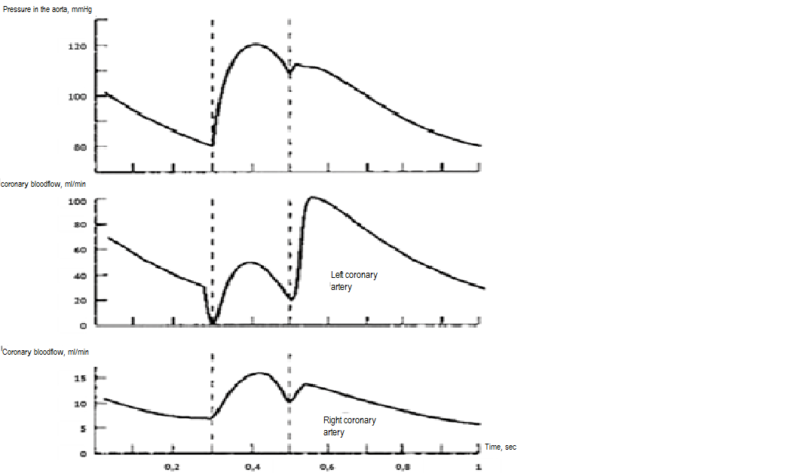
Fig. 1. The growth of the diastolic pressure in the aorta by increasing myocardial perfusion during enhanced external counterpulsation
Since the external counterpulsation is a non-invasive intervention, it is characterized by significantly less traumatic effect compared to IABCP. The results of comparing the two methods of counterpulsation are attractive. In particular, a statistically significant difference in the effects of intra-aortic and external counterpulsation had not been revealed in the course of experimental studies for cardiogenic shock in animals, which was the basis for further improvement of EECP. [12]
In modern systems of EECP, limb compression is achieved by means of pneumatic cuffs (Fig. 2). Each cuff is normally divided into three segments, sequentially compressing the calf muscles, the lower third of the thigh and upper third of the thigh also involving buttocks. A special system makes it possible to synchronize the speed of retrograde pulse wave with an electrocardiogram wave to reach the ostium of the aorta by the moment of the closure of the aortic valve. The growth of the diastolic pressure in the aorta increases the pressure in the CA and improves myocardial perfusion, and rapid decompression of the cuff during the systole causes a decrease in peripheral vascular resistance and a decrease in post-load on the left ventricle. Furthermore, several studies suggest other beneficial physiological effects of EECP [13].
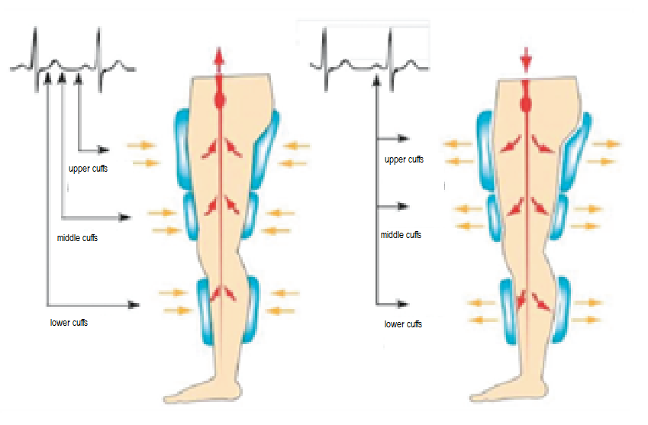
Fig. 2. Pneumatic cuffs
Improvement of peripheral and collateral circulation, reduced afterload and reduction of the mechanical work of the heart as well as effect on the nervous and hormonal regulation of the vascular tone determine the possible range of indications for EECP (Fig. 3).
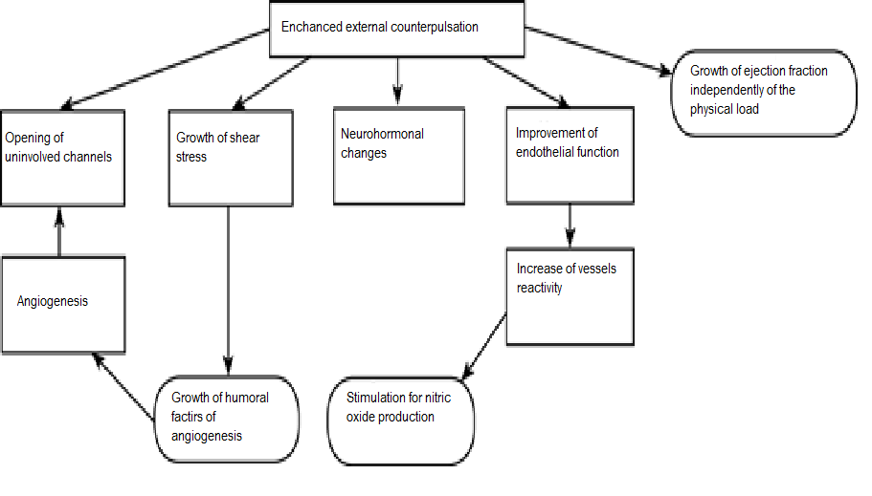
Fig. 3. Effect of enhanced external counterpulsation on the nervous and hormonal regulation of the vascular tone
Diseases with the positive effect of EECP:
- Angina of I-IV functional classes;
- Atherosclerosis of lower extremities arteries;
- Vascular disease of the brain;
- Diseases of the microvasculature;
- Erectile dysfunction of vascular origin.
EECP in patients with THE coronary HEART disease
CHD is one of the important issues of modern cardiology. Despite the development of therapeutic approaches to the treatment of this disease, coronary heart disease remains one of the major causes of mortality of cardiovascular diseases. The increase in coronary blood flow due to an increase in end-diastolic pressure in the aorta not only leads to improvement of myocardial perfusion, but also releases large quantities of endogenous angiogenic factors that promote the development of coronary blood supply. Present results show the availability of the application of this technique in these patients, noting the reduction in the frequency and duration of angina attacks, increase of their tolerance in the course of EECP. In 2004, we published the results of studies evaluating the effect of EECP in the course of acute myocardial infarction (MI), which included 24 patients. Among the positive effects of EECP were hemodynamic changes such as increased cardiac output without a significant increase in heart rate (HR), which was accompanied by a fall of atrial natriuretic peptide in blood [14]. To evaluate the clinical effectiveness of EECP in patients with the coronary heart disease several observational studies were performed.
In the course of MUST-EECP study (MUlticen ter STudy of Enhanced External Counter Pulsation) [15], multicenter randomized blind study with simulation of intervention in the control group, data on the efficacy of EECP were obtained to reduce the frequency of angina attacks and improve the quality of life of patients with the stable angina. The study included 139 patients with angina and confirmed stenosis of more than 70% of at least one CA. The duration of the exercise tolerance in EECP group increased more from 426 ± 20 to 470 ± 20 (p <0.001) in comparison to the control group where it increased from 432 ± 22 to 464 ± 22 (p <0.03 ). EECP resulted in an increase of the duration of ST-segment depression off the isoelectric line by 1 mm or more only in EECP group (337 ± 18 to 379 ± 18; p <0.002), while in the control group significant change of this parameter was observed (change from 326 ± 21 to 330 ± 20; p <0.74). During the EECP, positive results were achieved in 80-81% of patients.
Results of the analysis of data on patients enrolled in the International EECP Register provide important information about the effects of EECP. Immediately after counterpulsation 79% of patients reported that their quality of life corresponded to good or excellent and 70% of patients gave a high rating to their state of health. In general, 1,097 patients had been long observed. Within 2 years, 9% of the patients died, while in 22.9 and 12% of patients unstable angina, myocardial infarction or exacerbation of clinical manifestations of the heart failure developed. During the same period of observation (2 years), 41% of patients were admitted to the coronary care unit, 11% of them underwent percutaneous intervention with stenting, and 5% underwent coronary artery bypass grafting. Two years later, 64% and 55% of patients rated their quality of life and state of health as good or excellent respectively. Thus, the data suggest a positive effect of EECP on the cardiovascular system.
EECP in patients with the lower extremities atherosclerosis
Chronic obliterating diseases of lower limb arteries are about 20% of all cardiovascular diseases. With age, the incidence of obliterating diseases grows, reaching 5-7% by a 6-7th decade of life [16].
In these patients, pneumocompression either not synchronized with ECG (such as rhythmic pneumocompression in the "traveling wave" is not synchronized with ECG [17]) or the serial pneumocompression synchronized with ECG may be performed [18]. EECP is not only constantly improving; new possibilities of its use are being developed as well. Thus, Russian authors have developed a method of antegrade pneumocompression synchronized with ECG, and a comparative analysis of its effectiveness with conventional counterpulsation. Efficacy was assessed by photoplethysmography, measuring the ankle-brachial index, and on the basis of functional tests, such as walking tests within 6 minutes. The findings suggest the effectiveness and prospects of pneumocompression in obliterating diseases of the lower limbs [19].
EECP FOR THE acute coronary syndrome
Taking into account the positive impact of the external counterpulsation on coronary perfusion and stimulation of angiogenesis, the successful outcome of the procedure in patients with the acute failure of blood supply are expected. Today we have data on a positive effect of the method in these patients [20]. At the same time, it is necessary to take into account the fact that many of the beneficial effects of EECP are associated with an increase in venous return to the heart, which can worsen the state of patients under certain conditions. In 2004, in a paper published by Taguchietal, it was noted that EECP in patients with the acute myocardial infarction improved the functional state of the myocardium: cardiac index increased, while the heart rate remained the same, laboratory tests showed an increase in atrial natriuretic peptide concentration in blood [14].
EECP for the treatment of erectile dysfunction of THE vascular origin
Erectile dysfunction (ED) is considered to be not only an independent nosologic disease, it is an important predictor of a cardiovascular disease. One of the key mechanisms for the development of cardiovascular diseases and erectile dysfunction of the vascular origin is the decrease of endothelial nitric oxide production, which leads to impairment of NO-dependent relaxation of vascular smooth muscle cells and cavernous tissue. By increasing the production of nitric oxide, EECP increases arterial vasodilation of the arteries of the penis and improves erection. In 1998, a small study conducted ​​in 13 patients with a diagnosis of arteriogenic ED demonstrated the clinical effectiveness of the method in 84% of patients as a result of a 20-hour course. In 40% of patients, the ED symptoms were completely eliminated [21]. In addition, the improvement in erectile function creates a favorable psychological background (which can affect adherence to treatment), and significantly improves the quality of life of patients.
Safety of EECP
The issue of safety of EECP has been widely discussed and studied in a large number of clinical investigations. First of all, the possible negative results EECP are associated with the increased preload due to an increase in venous return to the heart.
According to the available guidelines, contraindications to EECP are:
- Decompensated congestive heart failure;
- Severe valvular desease;
- MI in the last 3 months;
- Unstable angina;
- Severe uncontrolled hypertension at the level of the grade 3;
- Malignant arrhythmia (abnormal atrial flutter, tachysystolic atrial flutter/fibrillation, ventricular arrhythmia);
- Severe peripheral vascular disease;
- Cardiac catheterization less than two weeks before due to possible bleeding from the puncture site of the femoral artery;
- Thrombophlebitis (phlebothrombosis), severe varicose disease, trophic ulcers;
- Hemorrhagic diathesis, indirect anticoagulant therapy, INR greater than 2.0;
- High pulmonary hypertension;
- Aneurysm of the thoracic or abdominal aorta;
- Pregnancy.
A study by W.E. Lawson et al. [22] has confirmed by clinical efficiency and safety of EECP in patients with the congestive heart failure, as well as in patients with the stable angina in combination with left ventricular systolic dysfunction (ejection fraction less than 35%). The study showed a decrease in functional class of angina and improvement of the quality of life of patients. Furthermore, comparative analysis in patients with/without severe left ventricular dysfunction treated with EECP, found that the decrease of angina functional class was similar in both groups, and the groups with left ventricular dysfunction, in addition, showed an increase in stroke volume and cardiac index by reduction of total peripheral vascular resistance.
Conclusion
Only now, thanks to the latest engineering technology, a technique known in medicine for more than half a century, finds a second life. Recent experience of EECP in clinical practice evidences of the effectiveness of the method, its application in various diseases and economic attractiveness. Technical simplicity of EECP (with careful selection of patients, taking contraindications into account) and the possibility of its ambulatory use develops the prospects of treatment and improves long-term prognosis of patients with a wide range of multifocal atherosclerosis accompanied by coronary artery disease, who cannot undergo complete revascularization.
Литератур
1. Lenzen M.J., Scholte op Reimer W., Norekval T.M., et al. Pharmacological treatment and perceived health status during 1-year follow up in patients diagnosed with coronary artery disease, but ineligible for revascularization: Results from the Euro Heart Survey on coronary revascularization // Eur. J. Cardiovasc. Nurs. – 2006. – Vol. 5, N. 2. – P. 115–121.
2. Lloyd-Jones D., Adams R., Carnethon M., et al. Heart disease and stroke statistics—2009 update. A report from the American Heart Association Statistics Committee and Stroke Statistics Subcommittee // Circulation. – 2009. – Vol. 119, N. 3. – e21–e181.
3. Williams B., Menon M., Satran D., et al. Patients with coronary artery disease not amenable to traditional revasculari-zation: prevalence and 3-year mortality // Catheter Cardiovasc. Interv. – 2010. – Vol. 75, N. 6. – P. 886–891.
4. Verheye S., Jolicœur E.M., Behan M.W., et al. Efficacy of a device to narrow the coronary sinus in refractory angina // N. Engl. J. Med. – 2015. – Vol. 372, N. 6. – P. 519–527.
5. Feldman A.M. External enhanced counterpulsation: mechanisms failure of action // Clin. Cardiol. – 2002. – Vol. 25, N. 12. – Suppl. 2. – S. 11–15.
6. Kantrowitz A. Experimental augmentation of coronary flow by retardation of the arterial pressure pulse // Surgery. – 1953. – Vol. 34, N. 4. – P. 678–687.
7. Harken D.E. The surgical treatment of acquired valvular disease // Circulation. – 1958. – Vol. 18. – P. 1–6.
8. Moulopoulos S.D., Topaz S.R., Kolff W.J. Extracorporeal assistance to the circulation and intraaortic balloon pumping // Trans. Am. Soc. Artif. Intern. Organs. – 1962. – Vol. 8. – P. 85–89.
9. Dennis C.E., Moreno J.R., Half D.F., et al. Studies on external counterpulsation as a potential means for acute left heart failure // Trans. Am. Soc. Artif. Intern. Organs. – 1963. – Vol. 9. – P. 186–191.
10. Giron F., Birtwel W.C., Soroff H.S., et al. Assisted circulation by synchronous pulsation of extramural pressure // Surgery. – 1966. – Vol. 60, N. 4. – P. 894–901.
11. Birtwell W.C., Giron F., Soroff H.S., et al. Support of systemic circulation and left ventricular assist by synchronous pulsation of extramural pressure // Trans. Am. Soc. Artif. Intern. Organs. – 1965. – Vol. 11. – P. 43–51.
12. Cohen L.S., Multins C.B., Mitchell J.H. Sequenced external counterpulsation and inraaortic balloon pumping in cardiogenic schock // Am. J. Cardiol. – 1973. – Vol. 32, N. 5. – P. 656–661.
13. Bonetti P.O., Holmes D.R., Lerman A., Barsness G.W. Enhanced external counterpulsation for ischemic heart disease: what behind the curtain? // J. Am. Coll. Cardiol. – 2003. – Vol. 41, N. 11. – P. 1918–1925.
14. Taguchi I., Ogawa K., Kanaya T., et al. Effects of enhanced external counterpulsation on hemodynamics and its mechanism. Relation to neurohumoral factors // Circ. J. – 2004. – Vol.68, N.11. – Р. 1030–1034.
15. Arora R.R., Chou T.M., Jain D., et al. The multicenter study of enhanced external counterpulsation (MUST-EECP): effect of EECP on exercise-induced myocardial ischemia and anginal episodes // J. Am. Coll. Cardiol. – 1999. – Vol. 33, N. 7. – P. 1833–1840.
16. Fowkes F.G., Housley E., Cawood E.H., et al. Edinburgh artery study: prevalence of asymptomatic and symptomatic peripheral arterial disease in the general population // Int. J. Epidemiol. – 1991. – Vol. 20, N. 2. – P. 384–392.
17. Delis K.T., Knaggs A.L. Duration and amplitude decay of acute arterial leg inflow enhancement with intermit-tent pneumatic leg compression: an insight into the implicated physiologic mechanisms // J. Vasc. Surg. – 2005. – Vol. 42, N. 4. – P. 717–725.
18. Dillon R.S. Fifteen years of experience in treating 2, 177 episodes of foot and leg lesions with circulator boot. Results of treatments with the circulator boot // Angiology. – 1997. – Vol. 48, N. 5. – Pt. 2. – S17–S34.
19. Сударев А.М. Лечение хронических облитерирующих заболеваний артерий нижних конечностей // Ангиология и сосудистая хирургия. – 2013. – № 1. – С. 26–32.
20. Диагностика и лечение больных острым инфарктом миокарда с подъемом сегмента ST ЭКГ: национальные клинические рекомендации / Кардиоваскулярная терапия и профилактика. – 2007. – Т. 6, № 8. – Прил. 1.
21. Froschermaier SE, Werner D, Leike S., et al. Enhanced external counterpulsation as a new treatment modality for pa-tients with erectile dysfunction // Urol Int. – 1998. – Vol. 61, N. 3. – P. 168–71.
22. Lawson W.E., Kennard E.D., Holubkov R., et al. Benefit and safety of enhanced external counterpulsation in treat-ing coronary artery disease patients with a history of congestive heart failure // Cardiology. – 2001. – Vol. 96, N. 2. – P. 78–84.

Article received on 3 Mar, 2015
For correspondence:
Irina Mikhaylovna Kuzmina, Cand. Sc. Med.,
Head of the Department of Emergency Cardiology for Patients with Myocardial Infarction,
N.V. Sklifosovsky Research Institute for Emergency Medicine of the Moscow Healthcare Department, Moscow, Russian Federation
e-mail: ikuzmina@gmail.com

